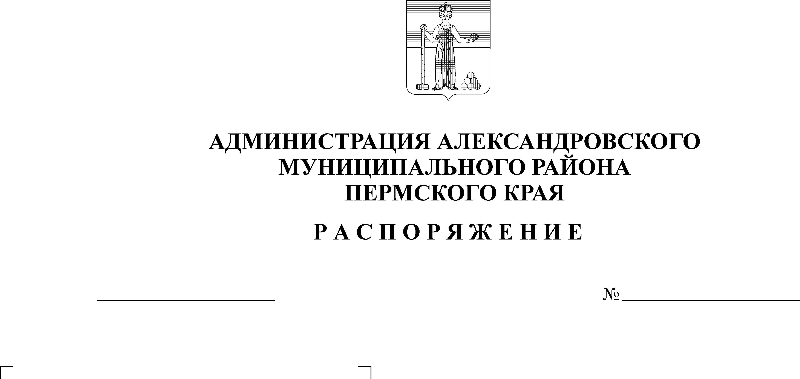
О назначении половины членов
03.10.2018
711-р
конкурсной комиссии

В соответствии с частью 2.1 статьи 36 Федерального закона от 6 октября
2003 г. № 131-ФЗ «Об общих принципах организации местного самоуправления в Российской Федерации», рассмотрев решение Думы Яйвинского городского поселения от 27 сентября 2018 г. № 6 «О проведении конкурса на замещение должности главы городского поселения – главы администрации Яйвинского городского поселения»:
1. Назначить половину членов конкурсной комиссии по отбору кандидатур на должность главы городского поселения – главы администрации Яйвинского городского поселения в следующем составе:

Буленкова  Евгения Николаевна | - | управляющий делами администрации района
Корякин  Алексей Андреевич | - | директор муниципального казённого учреждения «Земля»
Пуховкин  Сергей Владимирович | - | начальник сектора по внутренней политике администрации района
Тарасов  Борис Борисович | - | заместитель главы администрации района по общественной безопасности и внутренней политике
Щеглов  Дмитрий Владимирович | - | председатель Земского Собрания Александровского муниципального района

2. Обнародовать настоящее распоряжение на официальном сайте органов местного самоуправления Александровского муниципального района Пермского края aleksraion.ru.

Глава муниципального района –
глава администрации Александровского
муниципального района С.В. Богатырева
Рассылается: дело, сайт АМР, Дума Яйвинского городского поселения (с сопроводительным письмом), членам комиссии - 5

